24.07

Устройство компьютера

Память

Двоичная система

Язык программирования

Компилятор

Д.З.

1. Конспект на основе 3-х листов – в тетради.

2. Выписать все 3-х битовые комбинации.

3. Выписать все 4-х битовые комбинации.

https://join.skype.com/pwM9Z5vfa5sY

28.07

Среда программирования

IDE ONE

“среда” режим командной строки

Установка Python

Среда IDLE

=========

i=input()

print(i)

#i*i

print(i+i)

i=input()

print(i)

i=int(input())

print(i)

print(i*i)

print(i+i)

=========

Переменная – имя и значение и (!!!) тип значения

Оператор – 1 строка – 1 действие

1. Оператор присваивания

Левая часть = правая часть

имя_переменной = выражение

выражение может состоять из:

- чисел

- переменных

- функций

-(арифметических) операций

-скобки

x

x+5

x*5*sin(x)

i=sin(x)

i=int(input())

параметры

input() - нет параметров

print(i) -необходимы параметры

1. Оператор печати (!!!)

ДЗ – Решения – в py-файлах на google-диске.

1. Ввести с клавиатуры 2 числа – длины катетов прямоугольного треугольника. Вывести площадь треугольника и гипотенузу (функция «корень»).
2. Программа, показывающая таблицу умножения.
3. Установить Pycharm.

ДЗ

1. Повторить приемы форматирования вывода (print(”%f……..”%())
2. Программа должна “рисовать» прямоугольники

Ширина: 6

Высота: 5

********

* *

* *

* *

********

1. Исправить программу lists (подробнее о списках)

4/08

1. Изучить функции работы со списками (Таблица "методы списков") – с примерами (<https://pythonworld.ru/tipy-dannyx-v-python/spiski-list-funkcii-i-metody-spiskov.html>).
2. Изучить возможности индексации и срезов (slice) для списков – с примерами (<https://pythonworld.ru/osnovy/indeksy-i-srezy.html>)
3. Программа рисует сетку из прямоугольников. На входе: ширина и высота прямоугольника, количество строк и столбцов.

“Отрицательные» срезы – на следующем занятии!

7/08

1. Изучить функции работы со списками (Таблица "методы списков") – с примерами (<https://pythonworld.ru/tipy-dannyx-v-python/spiski-list-funkcii-i-metody-spiskov.html>).
2. Изучить возможности индексации и срезов (slice) для списков – с примерами (<https://pythonworld.ru/osnovy/indeksy-i-srezy.html>)
3. Проанализировать решение grid
4. Программа удаляет из списка все четные элементы.

11/08

1. Провести программные эксперименты с остальными методами списков (pop и т. д.) (<https://pythonworld.ru/tipy-dannyx-v-python/spiski-list-funkcii-i-metody-spiskov.html>).
2. Добавить в конец списка все его четные элементы. (*)
3. Повторить историю о программе удален ия четных элементов

ДЗ

1. Установить jupyter notebook
2. Повторить решение задачи (*)
3. Удалить из списка все нечетные элементы.
4. Удалить из списка все элементы с нечетными номерами.

Битовые операции (<https://devpractice.ru/python-lesson-4-arithmetic-operations/>)

Придумать и решить задачу

21.08.20

**Вычисления в Python**

1. Арифметические операции + - * / % // **
2. Битовые операции
3. Функции модуля math-- (sin и т.д.)

ДЗ

1. Использовать в программе dec2bin цикл
2. Показать битовое представление чисел – степеней двойки: 0 1 2 4 8

28/08

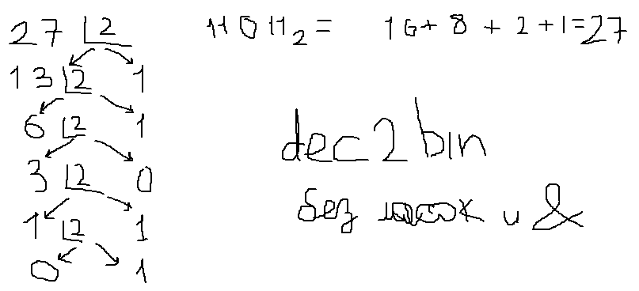

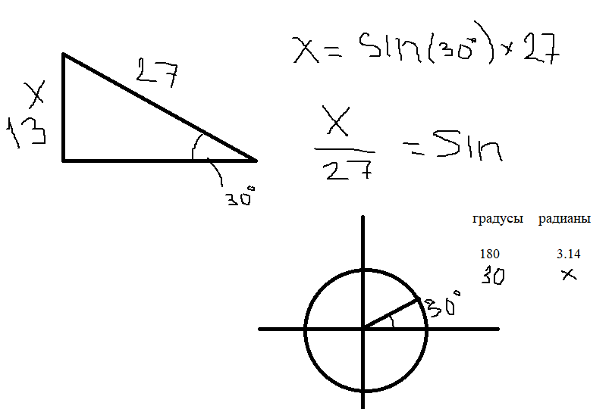

ДЗ

1. Программно реализовать для dec2bin без масок.
2. Написать программу, вычисляющую синусы для углов 0, 15, 30, 45, 60, 75, 90 градусов.
3. Составить список знакомых функций из модуля math.

Строки в Python

Import и from

// -деление нацело

% - остаток от деления

127 // 12 = 10

127 % 12 = 7

127 // 2 = 63

127 % 2 = 1

127 // 10 = 12

127 % 10 = 7

Нужна 2-я справа цифра числа a

b=a//10

b%10

Нужна 3-я справа цифра числа a

b=a//100

b%10

Нужна 1-я слева цифра числа a

b=a//10

b%10

127//100

4127//1000

ДЗ

1. Определить, равны ли друг другу последняя и предпоследняя цифры числа (// и %)
2. Определить сколько в числе цифр 5.
3. «Степень симметрии» (// и %)

9.9

1. Определить количество совпадающих пар соседних цифр, считая их справа налево.

2. Определить сумму четных цифр числа. - 6

3. Определить, для какого угла впервые его синус равен его косинусу. Поиск начать с угла 0 и двигаться с шагом 1 градус. - 5

Git

Списки

Maps

Функции

12/09

1. ~~Определить количество совпадающих пар соседних цифр, считая их справа налево.~~
2. Определить, входит ли цифра 7 в состав n! (n факториал)
3. * Определить количество совпадающих пар соседних цифр, считая их слева направо (Определить количество цифр числа).
4. Вывести 20 чисел Фибоначчи (1, 1, 2, 3,5,8,13,21,34, …)

Закончить eo27!!!

Логические переменные

«Оптимистический» и «пессимистический» подход.

15.09

1. Повторить задачу о факториале.

2. * Определить количество совпадающих пар соседних цифр, считая их слева направо (Определить количество цифр числа).

3. Повторить 20 чисел Фибоначчи (1, 1, 2, 3,5,8,13,21,34, …)

20.09

1. Детальное знакомство со строками по pythonworld

2. Определить, есть ли в строке повторяющиеся символы (оптимистеский или пессимистический)

3. Определить, делится ли число на 3.

18.09

1. Детальное знакомство со строками по pythonworld

2. Определить, есть ли в строке повторяющиеся символы (оптимистический или пессимистический).

3. Определить, делится ли число на 3.

!!! Ничего не делал.

27.09.20

1. С клавиатуры вводятся координаты 4-х точек на плоскости x1,y1,x2,y2 и т.д. Эти точки являются вершинами четырехугольника. Нужно рассчитать (а) периметр и (б) площадь этого четырехугольника. (Использовать функции).

2. Определить расстояние до горизонта на всех планетах Солнечной системы для человека высотой 2 м, дома высотой 30 м и самого высокого небоскреба на Земле.

29.09

1. Установить Git.

2. Зарегистрироваться на GitHUB

3. Закончить horizon

4.10

1.

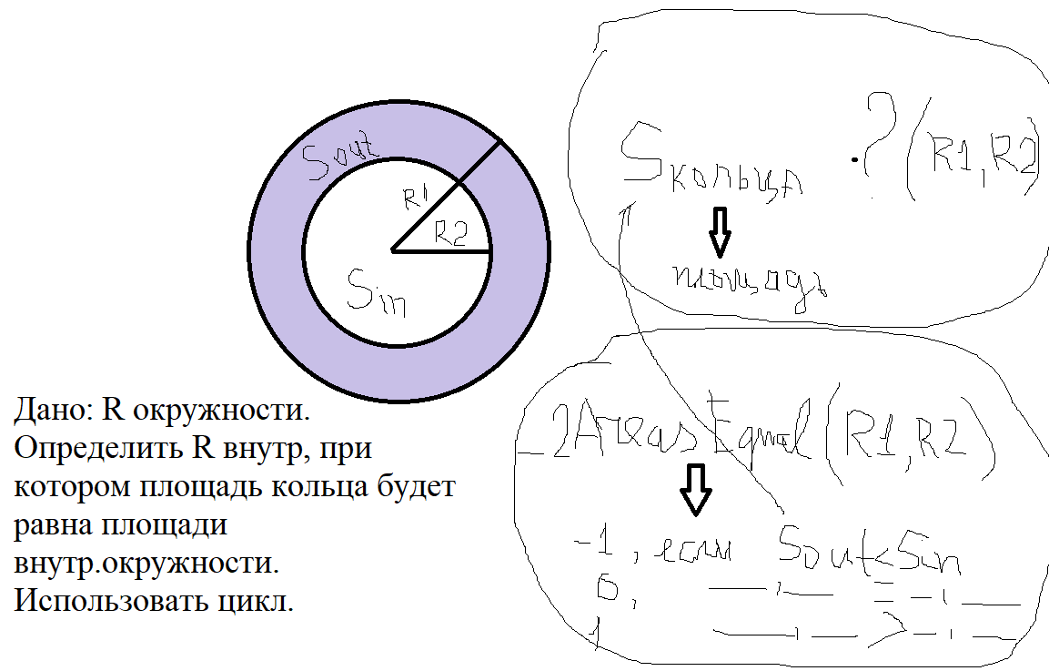

2. Составить список наиболее полезных функций для работы со строками (по pythonworld)

|  |  |  |
| --- | --- | --- |
| Название | Описание | Пример использования |
|  |  |  |

11.10

1. Управление точностью при выводе на консоль.

2. Удалить из строки, введенной с клавиатуры, все символы “a», “b”, “c”.

3. Удалить из строки, введенной с клавиатуры, все гласные буквы.

4. Перевернуть строку, введенную с клавиатуры.

13/10

2 задачи из e-olymp